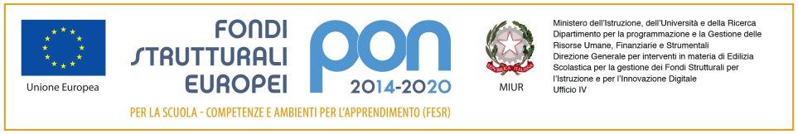

Ministero dell’Istruzione, dell’Università e della Ricerca
Istituto comprensivo “MARZABOTTO”
Via Savona, 135 - 20099 Sesto San Giovanni
tel. 02-3657501 – 0236575050 (fax)
www.icmarzabotto.edu.it
email segreteria@icmarzabotto.edu..it

Circ. n.36 Sesto San Giovanni,11 dicembre 2023

Ai docenti dell’ I. C. Marzabotto

Si comunica che i docenti interessati ad effettuare ore retribuite eccedenti l’orario settimanale d’obbligo per la sostituzione di colleghi assenti, potranno ritirare il modulo di disponibilità in segreteria (in orario di segreteria), compilarlo e restituirlo alla sig.ra Laura / Annabella
In caso di necessità saranno dalle stesse contattati per effettuare la copertura.

LA DIRIGENTE SCOLASTICA
(Dott.ssa Anna Crovo)

Firma autografa sostitutiva dell’indicazione
a stampa del nominativo, come previsto
dall’art. 3, c. 2, D. Lgs. N. 39 /1993

